ОНЛАЙН-КАССА ПОЗВОЛИТ
ДОБРОСОВЕСТНОМУ ВЛАДЕЛЬЦУ:

получить доступ к полной информации об общей выручке

получить доступ к полной информации об общей выручке по торговым точкам, в том числе о суммах наличных и безналичных расчетов, возвратов, средней сумме чеков, среднем количестве позиций в чеке и т.д. Информацию возможно просматривать за смену или настроить в календаре необходимый период времени. Это позволит повысить эффективность контроля за бизнесом;
сократить текущие расходы на техническое обслуживание оборудования;
упростить процедуру постановки онлайн-кассы на учет в налоговой инспекции, так как теперь это возможно сделать удаленно через интернет;
минимизировать число проверок, так как оперативное получение информации о расчетах обеспечивает соответствующую среду доверия.

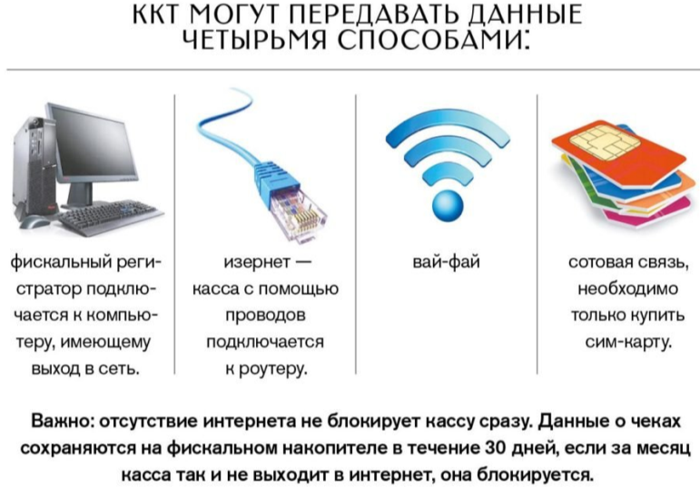
ОСНОВНЫЕ ПОНЯТИЯ:

ОНЛАЙН-КАССА – это специальное устройство для фиксации денежных расчетов между покупателем и продавцом, передающее сведения обо всех операциях через оператора фискальных данных в налоговую службу через сеть Интернет.

ОПЕРАТОР ФИСКАЛЬНЫХ ДАННЫХ (ОФД) – юридическое лицо, созданное специально для осуществления приема, обработки, хранения и передачи фискальных данных в налоговую службу. Перечень операторов фискальных данных размещен на сайте ФНС России.
ФИСКАЛЬНЫЙ НАКОПИТЕЛЬ (ФН) – устройство, которое сохраняет информацию о расчетах, зашифровывает и передает в налоговую службу. Устанавливается в корпус онлайн-кассы. |  | 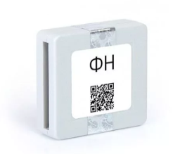
КАССОВЫЙ ЧЕК - документ, сформированный в электронной форме и (или) отпечатанный с применением онлайн-кассы в момент расчета между пользователем и покупателем (клиентом), содержащий сведения о расчете, подтверждающий факт его осуществления и соответствующий требованиям законодательства Российской Федерации о применении контрольно-кассовой техники. |  | 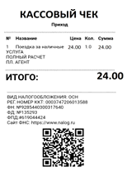
POS-ТЕРМИНАЛ - техническое устройство для приема платежей с помощью банковской карты.
ВАЖНО! При осуществлении расчета платежной картой через POS-терминал необходимо выдавать покупателю (клиенту) кассовый чек, сформированный онлайн-кассой.
ОТПРАВКА ЧЕКОВ ПО EMAIL И СМС
Покупатель вправе потребовать направить электронный чек на адрес электронной почты или на номер мобильного телефона. Услуга предоставляется ОФД. Такой функционал ККТ позволяет сократить издержки на стоимости чековых лент. Для удобства ввода данных предложите клиенту установить мобильное приложение «Проверка чеков». В дальнейшем покупатель сможет предоставить QR-код для быстрого ввода email или номер телефона для отправки кассового чека в электронном виде.

ПРИМЕНЯТЬ ОНЛАЙН-КАССУ ОБЯЗАНЫ:

КТО – организации и индивидуальные предприниматели.

КОГДА – при осуществлении расчетов.
Определение расчетов дано в Федеральном законе от 22.05.2003 № 54-ФЗ «О применении контрольно-кассовой техники при осуществлении расчетов в Российской Федерации».
Под понятием расчет понимается прием (получение) и выплата денежных средств наличными деньгами и (или) в безналичном порядке за товары, работы, услуги.
КАК - при непосредственном обращении покупателя (клиента) печатается и выдается кассовый чек или бланк строгой отчетности (БСО).
В случае предоставления покупателем пользователю до момента расчета абонентского номера либо адреса электронной почты кассовый чек или БСО направляется покупателю (клиенту) в электронной форме.

СИСТЕМА ИСКЛЮЧЕНИЙ

- ОНЛАЙН-КАССА НЕ ПРИМЕНЯЕТСЯ, ДОКУМЕНТ НЕ ВЫДАЕТСЯ:
- При осуществлении видов деятельности и оказании услуг, указанных в ст. 2 Федерального закона № 54-ФЗ.
- При расчетах с использованием электронного средства платежа без его предъявления между организациями и ИП.
- Кредитными организациями.
- ИП, применяющими налог на профессиональный доход (НПД, налог для самозанятых), в отношении доходов, облагаемых НПД. Все расчеты проводятся через приложение «Мой налог».

- ОНЛАЙН-КАССА НЕ ПРИМЕНЯЕТСЯ, НО ДОКУМЕНТ ВЫДАЕТСЯ:

- ИП, применяющими патентную систему налогообложения, осуществляющими виды деятельности, установленные подпунктами 1, 2, 4, 5, 7, 8, 12 - 17, 19 - 27, 29 - 31, 34 - 36, 39, 41 - 44, 49 - 52, 54, 55, 57 - 62, 64, 66 - 80 пункта 2 статьи 346.43 Налогового кодекса Российской Федерации, при условии выдачи (направления) покупателю (клиенту) документа, подтверждающего факт расчета и содержащего реквизиты, установленные абзацами 4 - 12 пункта 1 статьи 4.7 Федерального закона № 54-ФЗ.

ОБРАТИТЕ ВНИМНИЕ! Документ, подтверждающий расчет, изготавливается предпринимателем самостоятельно (возможно изготовление типографским способом).

- ОНЛАЙН-КАССА ПРИМЕНЯЕТСЯ, НО С УСЛОВИЯМИ!
- В отдаленных от сетей связи местностях, перечень которых утвержден Распоряжением Министерства потребительского рынка и услуг Московской области от 27.04.2017 № 17РВ-10, ККТ применятся в режиме без передачи фискальных документов.
- При расчетах с использованием электронного средства платежа в сети Интернет кассовый чек или БСО не печатается, а направляется покупателю в электронной форме.

КАК ВЫБРАТЬ И УСТАНОВИТЬ
ОНЛАЙН-КАССУ?

ШАГ 1. КУПИТЕ ОНЛАЙН-КАССУ, КОТОРАЯ СООТВЕТСТВУЕТ ЗАКОНУ 54-ФЗ И ПОДХОДИТ ДЛЯ ВАШЕГО БИЗНЕСА
При выборе онлайн-кассы следует руководствоваться проходимостью торговой точки – чем выше поток покупателей, тем быстрее должна быть скорость поиска нужного товара и печати чека.
Найдите заводские номера онлайн-кассы и фискального накопителя в реестрах на сайте налоговой службы. Это гарантирует, что техника соответствует требованиям Федерального закона 54-ФЗ.

ШАГ 2. ОПРЕДЕЛИТЕ, КАКОЙ ФН ВАМ ПОДХОДИТ ПО ЗАКОНУ

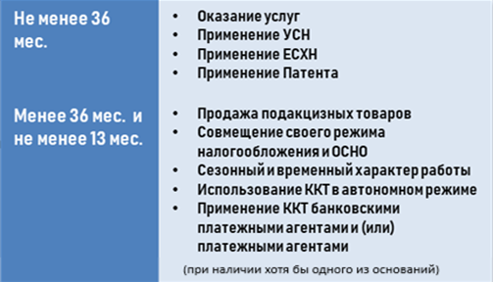

ШАГ 3. ПОЛУЧИТЕ КВАЛИФИЦИРОВАННУЮ ЭЛЕКТРОННУЮ ПОДПИСЬ
Услуга по выдаче электронной подписи для ЮЛ и ИП предоставляется в налоговых органах. Перечень опубликован на сайте ФНС России.

ШАГ 4. ПОДКЛЮЧИТЕ В МАГАЗИНЕ (ОФИСЕ) ИНТЕРНЕТ
Используйте Wi-Fi или сим-карту с интернетом.

ШАГ 5. ЗАКЛЮЧИТЕ ДОГОВОР С ОФД
На сайте налоговой службы выберите из списка одного из официальных операторов фискальных данных и заключите с ним договор.

ШАГ 6. ЗАРЕГИСТРИРУЙТЕ КАССУ
- Заявление на регистрацию онлайн-кассы подается в личном кабинете налогоплательщика или в любой налоговый орган;
- Внесите в онлайн-кассу регистрационный номер, присвоенный налоговой службой;
- Распечатайте отчет о регистрации из онлайн-кассы;
- На сайте налоговой службы внесите данные из отчета о регистрации и получите карточку регистрации.
- Подтвердите подключение на сайте ОФД.
ТЕМ, КТО НЕ ВЫПОЛНИТ ТРЕБОВАНИЯ ЗАКОНА, ГРОЗИТ ШТРАФ

УПРАВЛЕНИЕ ФЕДЕРАЛЬНОЙ НАЛОГОВОЙ СЛУЖБЫ ПО МОСКОВСКОЙ ОБЛАСТИ

За неприменение контрольно-кассовой техники предусмотрена АДМИНИСТРАТИВНАЯ ОТВЕТСТВЕННОСТЬ:
для ИП: от 25% до 50% суммы расчета, но не меньше 10 000 руб.;
для организаций: от 75% до 100% суммы расчета, но не меньше 30 000 руб.

Более подробную информацию, в том числе:
- основные положения Федерального закона № 54-ФЗ;
- ответы на часто задаваемые вопросы;
- реестры ККТ и ФН;
- список ОФД,
можно узнать в разделе «Новый порядок применения контрольно-кассовой техники» на официальном сайте ФНС России https://kkt-online.nalog.gov.ru/

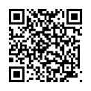

ЕДИНЫЙ КОНТАКТ-ЦЕНТР ФНС РОССИИ
8-800-22-22-22
ЛАЙ-КАССА?-
В ПОМОЩЬ ПРЕДПРИНИМАТЕЛЮ:
2022

ПОРЯДОК ПРИМЕНЕНИЯ
КОНТРОЛЬНО-КАССОВОЙ ТЕХНИКИ
